Women with
Disabilities Australia (Phụ nữ Khuyết tật Úc)

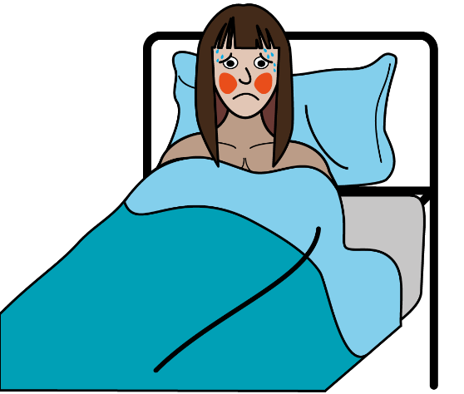

Thông tin về Vi-rút Corona
Cũng gọi là COVID – 19.
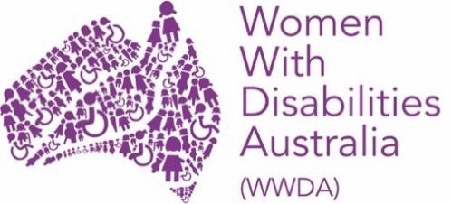

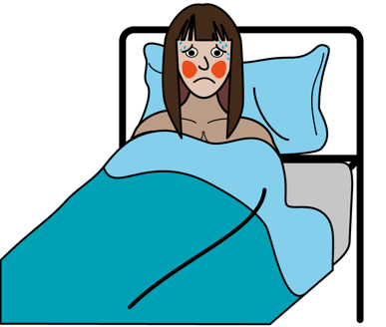
Tập sách này viết về vi-rút corona.

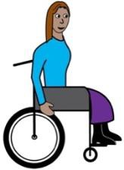

Chúng tôi soạn tập sách này cho phụ nữ và các cô gái khuyết tật.

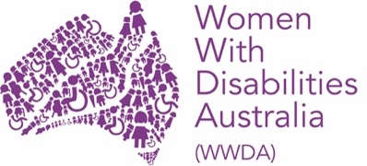
Chúng tôi là Women With Disabilities Australia (Phụ Nữ Khuyết tật Úc)

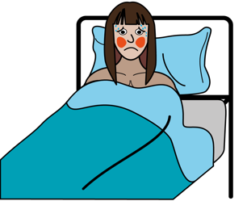
Vi-rút corona là gì?

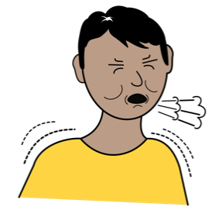
Vi-rút corona giống như bệnh cúm nặng hoặc cảm

Đây là một chủng vi-rút mới ở Úc.

Vi-rút corona được gọi là đại dịch.
Đại dịch là một loại vi-rút mới đã và đang lây lan trên khắp các quốc gia.

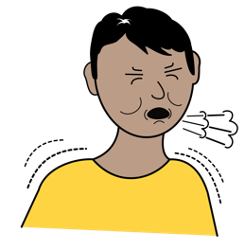
Tôi bị nhiễm vi-rút corona như thế nào?
Bạn có thể bị nhiễm vi-rút corona khi tiếp xúc với người khác có vi-rút corona.

Như khi một ai đó bị nhiễm vi-rút

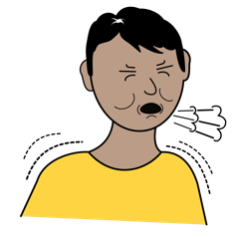
- ho hoặc hắt hơi gần bạn

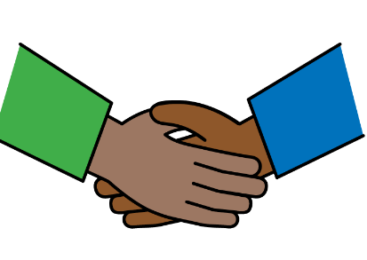
- bắt tay bạn
- chạm vào thứ gì đó mà bạn chạm vào

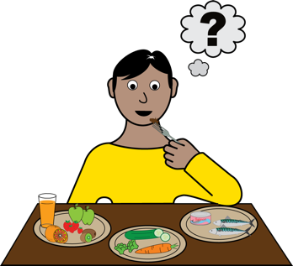

- ăn uống chung với bạn.

Tôi có thể giữ sức khỏe như thế nào?
Bạn có thể làm nhiều cách để bảo vệ mình và những người khác khỏi bị nhiễm vi-rút corona.

Bạn có thể
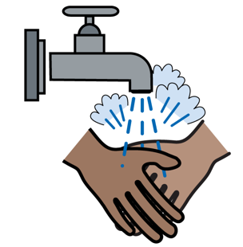
- rửa tay bằng xà bông và nước ấm
- cố gắng đừng sờ vào mặt mình

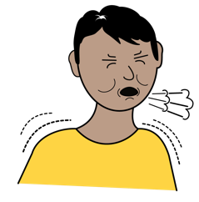
- tránh xa người bị bệnh
- tránh nơi đông người

- ăn trái cây và rau củ
- ngủ đủ giấc.

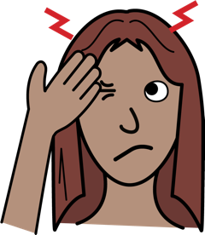
Làm sao tôi biết nếu tôi bị nhiễm vi-rút corona?
Nếu bị nhiễm vi-rút corona, bạn có thể

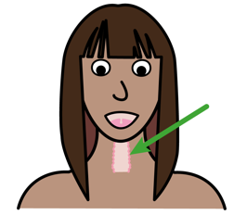
- bị ho
- bị đau họng

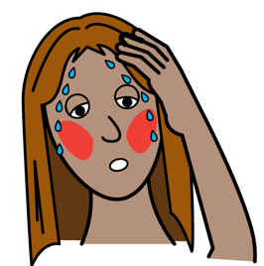
- cảm thấy rất nóng
- bị nhức đầu

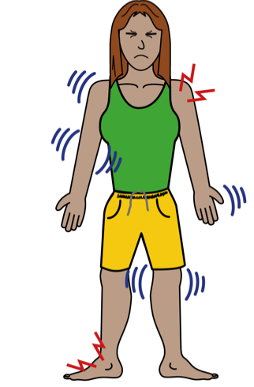
- đau nhức cơ thể
- cảm thấy mệt mỏi.

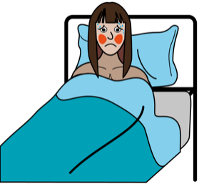
Tôi phải làm gì nếu tôi bị bệnh?
Nếu cảm thấy không khỏe hoặc có triệu chứng bị nhiễm vi-rút corona bạn nên

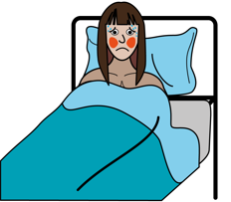
- ở nhà nếu có thể
- không gặp người khác

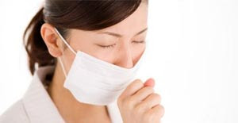
Ảnh này của Tác giả Vô danh được CC BY-NC-ND cấp phép
- che miệng mỗi khi ho
- đeo khẩu trang khi có người khác xung quanh.

- gọi bác sĩ của bạn và đặt hẹn
- nói với họ bạn có thể bị nhiễm vi-rút corona
- họ có thể xét nghiệm để xem bạn có bị nhiễm vi rút này không.

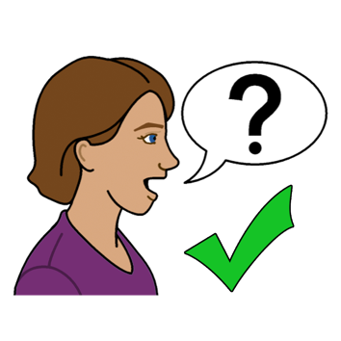
Nhận trợ giúp ở đâu
Để được giúp đỡ hoặc biết thêm thông tin về vi-rút corona bạn có thể liên hệ với

Đường dây Thông tin Y tế về Vi-rút Corona
gọi ...............1800 020 080
vào mọi lúc, ngày hay đêm.

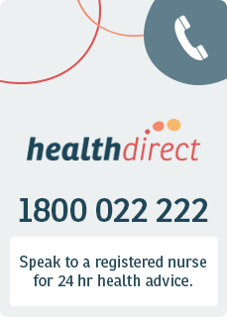
Health Direct
gọi ................1800 022 222
vào mọi lúc, ngày hay đêm.
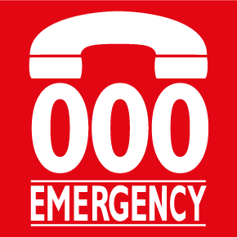
Xe cứu thương
Nếu bạn bị bệnh nặng hoặc không thể thở
gọi ………….. 000

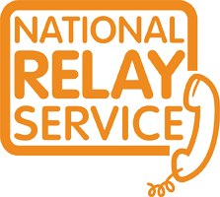
Dịch vụ National Relay (Tiếp âm Toàn quốc)
nếu bạn bị khiếm thính hoặc suy giảm khả năng nói
gọi ………….. 1800 555 677
TTY …………. 133 677

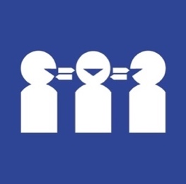
Dịch vụ Phiên dịch và Thông dịch
Nếu bạn cần người phiên dịch
Gọi ………….. 131 450

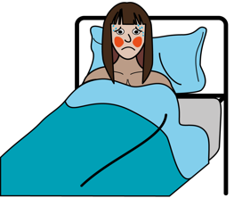
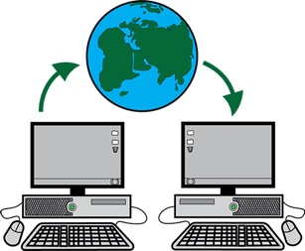
Để biết thêm thông tin
Bạn có thể tìm hiểu thêm thông tin và cập nhật về vi-rút corona từ

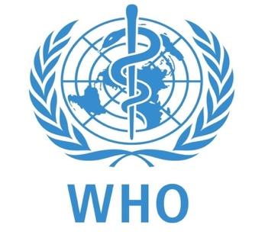
World Health Organisation (Tổ chức Y tế Thế giới)
- www.who.int/emergencies/diseases/novel-coronavirus-2019

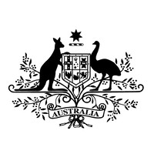
Australian Government (Chính phủ Úc)
- www.health.gov.au/news/health-alerts/novel-coronavirus-2019-ncov-health-alert

Cảm ơn
Ai đã viết tập sách này?
Women With Disabilities Australia (Phụ nữ Khuyết tật Úc) soạn tập sách này vào năm 2020.
Tập sách này chỉ nhằm mục đích giáo dục và thông tin chung.

Bản quyền
© Bản quyền
Women with Disabilities Australia (WWDA) Inc. 2020.

Tất cả các quyền sở hữu trí tuệ, bao gồm bản quyền và bằng sáng chế, trong tập sách này được Women With Disabilities Australia Inc sở hữu và cấp phép.

Những hình ảnh sử dụng trong tờ thông tin này
Easy on the I Images © 2019 Leeds and York Partnership NHS Foundation Trust. Được cho phép sử dụng www.easyonthei.nhs.uk
Biểu tượng Hình ảnh Truyền thông © 2019 bởi Mayer Johnson LLC công ty Tobii Dynavox. Được phép sử dụng www.tobiidynavox.com

